管理体系审核记录表
过程与活动、  抽样计划 | 涉及  条款 | 受审核部门：管理层 主管领导：马林 陪同人员：王艳 | 判定
 |  | 审核员：姜海军 审核时间：2021年10月31日
 |  | 审核条款：E:4.1、4.2、4.3、4.4、5.1、5.2、5.3、6.1、6.2、7.1、7.4、9.3、10.1、10.3
理解组织及其环境 | E4.1 | 总经理：马林 管代：丁路路  企业注册地址：山东省青岛市城阳区春阳路88号天安数码城5号楼14层；  经营地址：山东省青岛市城阳区春阳路88号天安数码城5号楼14层，  提供了营业执照（统一社会信用代码: 91370214568561951W），资质文件有效。  青岛威尔赫义齿科技有限公司,2011年01月24日成立，经营范围包括义齿研发、义齿制作、口腔医学领域内的技术咨询、技术推广、技术服务，技术开发，技术转让，生产II类口腔科材料（6863）；软件研发，软件设计；批发零售：I类医疗器械；II类医疗器械；III类医疗器械；医疗设备租赁，医疗设备维修，计算机软件销售；教育信息咨询（不含教育培训）；从事货物与技术的进出口业务。（依法须经批准的项目，经相关部门批准后方可开展经营活动）  企业环境管理体系认证范围为二类口腔科材料（义齿）的销售，基本无环境污染。  公司依据GB/T24001-2016标准的要求，结合产品特点和战略发展规划，建立了环境管理体系，于2020年4月10日实施，体系至今未发生变化。  确定了组织结构，建立、实现环境目标的方法有影响的内、外部因素的组合，明确对内外部因素的进行监视和评审的方式方法是：网站获取、顾客沟通、内部总结等。经评估：组织确定与其宗旨和战略方向相关并影响其实现环境。 | Ok
理解相关方的需求和期望 | E4.2 | 相关方主要包括：顾客、股东、员工、银行、供应商、雇员及其他为组织工作者、法律法规及监管机关、非政府组织等。  企业识别了不同相关方的需求和期望，未发生变化，通过市场预测、登门拜访、商务活动或会议招标文件、定期访问相关方官方网站等方式获取和确定与环境管理体系有关的利益相关方的要求。 | Ok
确定环境管理体系的范围 | E4.3 | 公司建立并实施的《管理手册》中第4.3确定了环境管理体系的范围，没有变化：二类口腔科材料（义齿）的销售及其相关的环境管理活动。  明确了边界和适用性，从范围的内容来看，公司考虑了理念、价值观、文化等相关因素及相关方的要求，还考虑了公司在国际、国家、地区或本地引起的法律、技术、竞争、文化、社会、经济和自然环境等方面的问题及应对方法。 | Ok
环境管理体系 | E4.4 | 组织按照GB/T24001-2016标准的要求，建立、实施、保持和持续改进管理体系，包括所需过程及其相互作用。组织于2020年4月10日实施了环境管理体系文件，并实施。包括管理手册、作业文件和记录。公司确定了环境管理体系所需的过程及整个组织内的运用，确定这些过程所需的输入和期望的输出，确定这些过程的顺序和相互作用，确定和应用所需的准则和方法（包括监视、测量和提高环境绩效），以确保这些过程的运行和有效控制，以实现组织的预期结果，提高环境绩效，确定并确保获得这些过程所需的资源，规定与这些过程相关的责任和权限，按照6.1的要求所确定的风险和机遇，以及应对风险和机遇的措施，评价这些过程，实施所需的变更，以确保实现这些过程的预期结果，过程方法包括按照组织的环境方针和战略方向，对各过程及其相互作用，系统地进行规定和管理，实现预期结果。公司通过采用 PDCA 循环以及基于风险的思维对过程和体系进行整体控制和管理，从而有效利用机遇并防止发生非预期结果。  策划内容与企业实际相符，至今未发生变化。 | Ok
领导作用和承诺 | E5.1 | 总经理通过会议、培训、交流、文件和记录等对其建立、实施和改进环境管理体系的承诺提供证据。  管理者代表丁路路，确保管理体系符合环境标准的要求；确保管理体系相互作用并产生期望的结果；向最高管理者报告管理体系的绩效和任何改进的需求；确保在整个组织内提高满足顾客要求的意识等。  公司各级人员服从协调，履行职能，以确保管理有效运行和持续改进 | Ok
环境方针 | E5.2 | 在《环境管理手册》中形成了环境方针没有变化：  遵守法律法规、减少消耗； 保护环境、预防污染。  公司通过运行体系，证明公司的环境方针是适宜的。公司方针与公司的宗旨相适宜，符合公司的活动、产品或服务的性质、规模，满足顾客的要求，对持续改进也做出承诺。  主要通过文件和培训方式向全体员工传达的环境方针，在组织内得到沟通、理解，公司环境方针形成的文件的信息完整，有效。 | Ok
组织的岗位、职责和权限 | E5.3 | 公司目前分设职能部门为：行政部、供销部、质技部。制定了各部门、各岗位人员职责、权限，并形成了文件。  在管理手册中编制了组织架构图，界定了部门之间的隶属关系，提供了职能分配表，反映了各部门承担的主要职能。  公司通过文件、会议、培训等方式将职责、权限传达到企业内部，充分适宜。各部门负责人的职责和权限，分工比较明确，各部门负责清楚自己的工作职责和权限。基本符合标准要求。 | Ok
应对风险和机遇的措施 | E6.1.1 | 组织在策划管理体系时，综合考虑了组织的内外部问题，相关方的需求和期望及合规义务，环境管理体系的范围等。  风险主要有：固废废弃物(硒鼓/墨盒带/灯管等)未按规定进行管控，造成的危废污染；突发事件，如意外火灾造成的环境污染等。  机遇主要有：随着国家对环保的重视，通过改善改进绩效带来的企业知名度和美誉度的提升。在确定这些风险和机遇时，考虑了内外部因素及相关方的要求。  未发生变化。  与环境管理体系有关的风险和机遇识别基本充分，并针对潜在的风险制定了防患风险的应对措施，针对风险制定的应对措施切实有效、风险基本可控。 | Ok
措施的策划 | E6.1.4 | 公司根据环境因素评价结果，制定出《重大环境因素清单》，清单内明确了控制措施计划，通过具体的措施进行有效控制：目标、管理方案、管理制度运行控制、应急预案、检查、培训。  制定了《法律与其他要求获取控制程序》、《合规性评价控制程序》，每年对公司适用的合规义务进行识别更新并定期评价、检查。  经组织评价，组织策划的措施基本能够满足风险和机遇应对需要，与潜在影响相适应，基本满足标准要求。 | Ok
环境目标及实现措施策划 | E6.2.1E6.2.2 | 查公司环境目标：危险废弃物100%收集；一般废弃物无污染实行垃圾分类处理。  管理方案：1、制订“废弃物名录”将废弃物分为“一般废弃物”和“危险废弃物”；2、配置废弃物桶2只，一只放“一般废弃物”，一只放“危险废弃物”；3、各部门收集整理好本部门的废弃物，并按规定放置在不同的废弃物桶内；4、对危险废弃物目前先统一收集存放，待将来寻找有资质的公司收回处理。  再查环境目标：火灾事故为0。  管理方案：1、加强培训，提高员工安全意识；2、加强消防设施检查，确保消防设施安全好用。3、加强安全用电检查，杜绝超负荷用电和私接乱拉乱接现象；4、推行办公区域内禁止吸烟措施。  环境目标考虑了重要环境因素，与环境方针一致，可测量。  根据环境目标指标，组织建立了环境目标及措施，内容包括方法措施、执行部门、负责人、启始日期等。  公司在相关职能、层次、过程上建立了环境目标，目标在各职能部门落实，行政部有对环境目标完成情况定期进行汇总统计。 | Ok
资源 | E7.1 | 公司确定、提供为建立、实施、保持和改进环境管理体系所需的资源。查公司现有资源，包括人力资源、基础设施（含办公场所、办公设备/设施、交通和通讯设施、消防安全设施等）、信息、技术、资金等，资源提供能满足体系运行需要。 | Ok
信息交流 | E:7.4 | 提供的《信息沟通和数据分析控制程序》规定了内外部信息交流、沟通方式、内容，以确保环境管理体系得到有效运行。  内部/外部交流方式：通过电话、会议、培训、面谈、文件、网络等。  内外部信息交流内容：当地环保政策、体系运行情况、环境目标及管理方案实现情况、环境绩效监视和测量情况、合格性评价结果、应对风险和机遇的措施等。  与该部门负责人交谈获悉，内外部信息沟通渠道畅通，与体系运行有关的信息有及时反馈到相关部门和领导。 | Ok
管理评审 | E9.3 | 1.编制有《管理评审控制程序》，对管理评审的时间、方法均有明确的要求，文件符合标准要求。每年进行1次，时间间隔不超过12个月。  2.查最近一次管理评审：  组织于2021年8月30日由最高管理者马林主持，以会议的形式召开，各部门负责人参加。  抽查《管理评审计划》，管理评审输入的内容包括：1.公司的环境方针和目标；各部门的分解目标、指标及实现程度；2.审核的结果及合规性评价的结果，参与和协商的结果；3.顾客反馈、顾客满意度、顾客沟通、来电、来函等；4.来自外部其他相关方的交流信息，包括抱怨、意见和建议等；5.过程绩效、组织的环境和职业健康安全绩效、服务的符合性情况；6.改进、事故、事件、不符合、纠正措施、预防措施执行情况；7.环境管理体系运行状况，包括环境方针和目标的适宜性和有效性；8.任何改进的建议。具体内容由责任部门或人员按职责分工负责收集和提供。  提供了管理评审签到表，均由各部门负责人签名。  3.以书面的形式输出，查见《管理评审报告》，对本次计划评审的内容进行了分析与报告。提出了改进建议，改进措施正在实施中。  总体评价：体系经过一年左右的运行，从评审结果看，体系是持续适宜的、充分的和有效的。依然能够得到实施和保持。方针、目标是适应的，正在通过体系的运行不断实现。  纠正措施：继续实施各项管理方案，行政部继续抓好体系运行的监督检查。  抽改进措施完成情况，实施中。  查本次管理评审对上次管理评审提出的改进措施进行了跟踪验证，已完成。  管理评审基本符合要求。  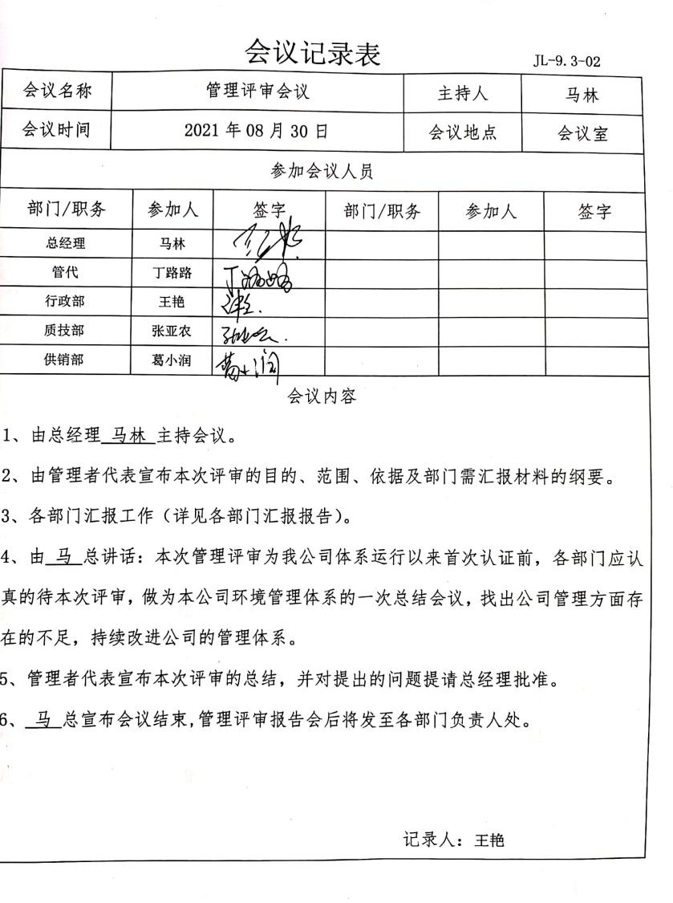 | Ok
改进 | 10.1、10.3 | 管理者代表根据总经理意图组织持续改进过程的策划工作，由综合办公室实施持续改进过程的管理。公司体系运行的持续改进，是通过方针、目标、管理方案的制定与实施，通过内外部的审核结果，管理评审的开展，分析和评价结果、纠正预防措施的实施，促进管理体系的持续改进。并通过对各项工作的考核，不断提出改进要求，全员的环保意识有较大的提高，持续改进了管理体系的有效性。 | Ok
国家/地方抽查、顾客满意、相关方投诉处理 |  | 自公司成立以来，未受到上级主管部门有关环境问题的行政处罚。未发生相关方的投诉。  暂没有国家/地方抽查情况。  目前没有相关行政主管部门的检查处罚，在审核现场也未发现抽查、相关方投诉等情况。
验证资质 |  | 提供了组织营业执照均为有效。
上次审核不符合验证 |  | 上次审核时没有书面不符合。
变更 |  | 无
证书及标志的使用 |  | 业务洽谈时出具证书原件，未用在实物上，未使用认证标志。

